三、电热器 电流的热效应
一．教案背景：
苏科版《电热器 电流的热效应》是在对电功理解的基础上展开的。生活中电流通过用电器做功消耗电能，但不同的用电器能量转化的方向不同。在应用公式时，选取出现限制，而学生还不能理解其背后的缘由。在此基础上，进行电热的教学是非常必要的。
二．教学课题：电热器 电流的热效应
三．教材分析：
《电热器 电流的热效应》从生活中常见的电热器入手，让学生形成一种认识，电流在通过用电器做功时一定会放出热量。进一步，从生活经验出发，引导学生猜测电热的多少与哪些因素有关，从而迅速地切入正题——用实验的方法研究电热与电流、电阻和时间的关系。这样做的好处是体现了物理知识“从生活中来”的指导思想，也体现了物理研究问题的方法。在教学中如何巧妙地启发学生的思维，点燃他们的方案设计的热情，这中间要靠教师善于发现学生思维上的盲点和闪光点，逐步引领学生完善实验的设计。我认为如何在教师引领下完成实验探究的整体设计是本节课的关键。
1．教学目标：
（1）知识与技能
知道电流的热效应，电热与哪些因素有关；
理解焦耳定律的内容、公式、单位及其应用。
（2）过程与方法
探究电热影响因素，体会等效替代法和控制变量法。
（3）情感、态度与价值观
介绍焦耳对电热探索的过程，引发学生勇攀科学高峰的热情。
2．重点难点：
难点：电热影响因素的实验设计；对焦耳电律的理解。
重点：认识电流热效应；探究电热影响因素；理解及应用焦耳定律。
3．教学流程图：
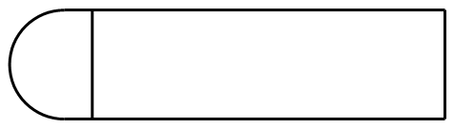
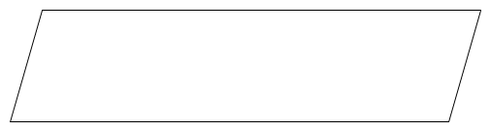
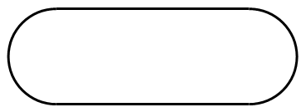
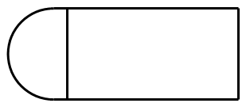
总结出电热器概念
活动：探究电热的影响因素
得到结论：
电流通过导体产生的电热与导体中的电流大小导体电阻和通电时间有关。相同条件下，电流越大，电阻越大，通电时间越长，电热越多。

例题与巩固练习
结束
开始
实验演示
焦耳定律及其理解
四．教学方法：
引入环节要通过亲身体验让学生认识到电流通过导体会产生热量，完成对电热的感性认识。然后引发讨论,电热的多少会受到哪些因素的影响？
在完成实验设计后，动员学生参与操作，因为在实验过程中会产生很多细节问题，包括现象的观察和操作流程的解释。在定性地总结出电热对哪些因素有关以后，要强调焦耳是经过了大量的实验，收集了大量数据以后才确定了电热与电流、电阻和时间的定量关系，总结出焦耳定律。一项科学研究或发现对于研究者来讲，其实是要历经很多艰辛才能完成的，让学生在获取知识的同时，给予认知过程以应有的敬畏，增加对焦耳等科学巨匠的认同感。
对焦耳定律内容的教学应注意Q=I²Rt是实验结论，是电热定义式，而非推导公式，要避免与电功的公式混为一谈。在得出推导公式前要注意条件的交代，但不必进行阐述，要给下一课时的学习埋下伏笔。
公式应用以简单的计算和解释生活中的电学现象为主。
五．教学过程：
教 学 流 程 | 学生活动 | 设计意图
引入：  实验激趣：  发光一段时间后的灯泡，用手触摸灯泡；使用一段时间后的电风扇，摸触电动机部分，都有什么感觉?  提出问题：为什么?  学生回答：电流通过用电器时会出现热效应。  新课教学：  （一）电热器  师生交流：  1．家里还有哪些用电器通电后会发热？  2．课本P12页图15-10中的家用电器有何共同点？我们使用这些电器是为了得到哪一种能量？  学生归纳：  教师总结：  1．电流热效应是每一种用电器使用时都会出现的；  2．电热器就是主要利用电流热效应工作的装置。  （二）活动：影响电流热效应的因素  1．由生活现象引发思考：电热多少与什么有关？  2．大胆猜测：  3．设计实验：  （1）器材装备：  师生讨论：  你想用什么样的用电器来产生电热？  准备用什么器材比较出电热的不同？  （2）方法确定：控制变量法 转换法  （3）电路连接：  师生讨论：  根据实验的要求，要控制变量，这两根电热丝应该怎样连接？  如何改变电流的大小？  （4）实验步骤：  4．进行实验：  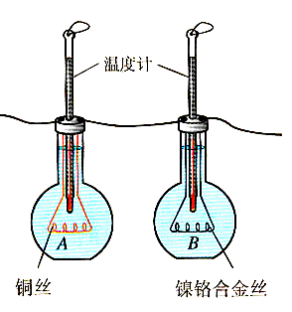  （1）介绍如图实验装置，在两个相同的烧瓶中装满煤油，瓶中各装一根电阻丝，A瓶中电阻丝的电阻比B瓶中的小，串联起来，通电后电流通过电阻丝产生的热量使煤油的温度升高，通过观察温度计示数的变化，就可以比较电流产生的热量的多少。  （2）分步实验：  A．两个电阻串联，加热的时间相同，A瓶相对B瓶中的电阻较小，B瓶中的温度计示数变化的多。表明：同等条件下，电阻越大，电流产生的热量越多。  B．在两瓶煤油温度下降到室温后，加大电流，重做实验，让通电的时间与前次相同，两次实验比较A瓶前后两次煤油上升的温度，第二次温度上升的高。表明：同等条件下，电流越大，电流产生的热量越多。  C．如果加长通电的时间，瓶中煤油上升越高，表明：同等条件下，通电时间越长，电流产生的热量越多。  5．得到结论：  电流通过导体产生的电热与导体中的电流大小导体电阻和通电时间有关。相同条件下，电流越大，电阻越大，通电时间越长，电热越多。  （三）焦耳定律  师：英国物理学家焦耳做了大量的实验于1840年最先精确地确定电流通过导体产生的热量跟电流的二次方成正比，跟导体的电阻成正比，跟通电时间成正比。这个规律叫做焦耳定律。  师生交流：  1．焦耳定律的公式：Q=I²Rt  2．单位：I——A，R——Ω，t——s。则Q——J  例题：一只白炽灯，灯丝正常发光时电阻为44Ω，现将其接在家庭电路中，工作10min,求灯丝所放出的热量为多少？  方法一：  解：由I=U/R=220V/44Ω=5A  由Q=I²Rt=(5A)2×44Ω×600s=6.6×10⁵J  方法二：  点评：  结合I=U/R，焦耳定律可以推导出两个公式：Q=U²t/R和Q=UIt。有时，这两个推导公式应用更灵活。  练习巩固：  1．下列各用电器均标有“220V 60W”字样，它们正常工作相同的时间，发热最多的用电器是（ ）  A．电视机  B．电风扇  C．电热毯  D．电灯  2．在探究电流通过导体产生的热量与哪些因素有关的实验中，镍铬合金丝和铜丝按如图所示的方式连接在电路中，镍铬合金丝的电阻比铜丝的大，甲、乙烧瓶中盛有等量的煤油，通电一段时间后（ ）  甲 乙  A．甲瓶中温度计的示数变化较大  B．乙瓶中温度计的示数变化较大  C．两瓶中温度计的示数变化一样大  D．条件不足，无法判断  3．小明在商场看到外形和容量完全相同，但额定功率分别是800W和1200W两种规格的不锈钢电热水壶。他认为800W的电热水壶功率小，比较省电。如果从节能的角度考虑，你认为他的想法合理吗？请说明理由。  课堂小结：  本节课了解了电热是每一种用电器都会出现的现象。紧扣电热多少与哪些因素有关设计实验，得到结论——焦耳定律。同时还得到了电热的推导公式。  布置作业：  写出简单的“电热影响因素”的探究报告（包括探究的问题、探究的过程和探究的结论）  板书：  电热器 电流的热效应  一、电热器  二、电热的影响因素  三、焦耳定律：  1．公式：Q=I²Rt  2．单位：J  3．推导公式：  例题： | 学生参与体验  参与的学生回答问题  学生举例  归纳总结  学生思考猜测  根据生活实践和对问题的理解，讨论解决的办法  进一步完善实验过程  参与计时和归纳总结  学生注意观察和记录  学生归纳总结  简单计算  学生练习 | 产生感性认识  在实验中能仔细观察认真思考。  将事物进行合理分类，是知识的应用过程。  发散性思维，是一种知识总结和提取的过程。  通过学生自己讨论，思维得以激发，完善解决问题的方法。  培养学生自主学习，自我评价的能力。  培养学生良好的实验习惯  锻炼学生的语言表达能力  应用公式进行计算  当堂训练，巩固所学知识
六．教学反思：
本节课体现了物理知识“从生活中来，到生活中去”的指导思想。沿着从问题-实验--结论的过程，得到知识，理解知识。在课堂上一方面要防止学生盲目探究，教师要引导；另一方面要避免直接告诉学生 “应该这样”，学生遇到问题时，教师可在思考方向上给以启发、点拨，最后还是要学生自己去思考、实践。
在实施课堂教学后，多数学生反映对推导公式不太理解，特别是与电功的计算公式混淆，在第二课时的教学中要进行辨析理解。我认为在教学中应该强调电热和电功的不同之处，让学生认识到两者的计算公式是存在区别的。

